Мәктәп исеме
Курса Почмак урта гомуми белем мәктәбе
1. Чараның исеме
Татарстанда яшәүче милләтләр.
2. Чараның дәрәҗәсе (мәктәп, районкүләм, республика)
мәктәп
3. Уткәрү вакыты
25.10.2021
4. Катнашучылар саны
10
5. Чараның кыскача эчтәлеге
1 сыйныфларда “Татарстанда яшәүче милләтләр” дигән тәрбия сәгате узды. Укучыларның Татарстан Республикасының күпмилләтле булуы турындагы белемнәрен киңәйтү. Балаларда башка милләт вәкилләренә карата хөрмәт, дуслык хисләре тәрбияләү кебек максатларнын үз эченә алды. Укучылар халыкларның киемдәге үзенчәлекләрен өйрәнделәр. Төрле милләтләрнең гореф гадәтләре,милли бәйрәмнәре турында белделәр
6. Сайтта, соц. челтәрләрдә чараны чагылдырган сылтама
https://www.instagram.com/p/CVkOt2hNeBE/?utm_medium=share_sheet
7. СМИ
Место для ввода текста.
8. СМИ
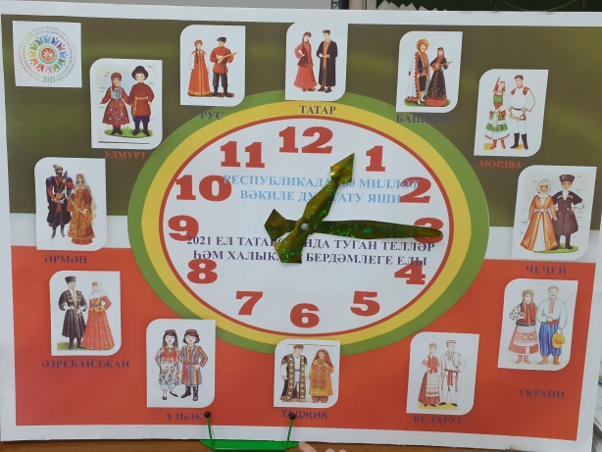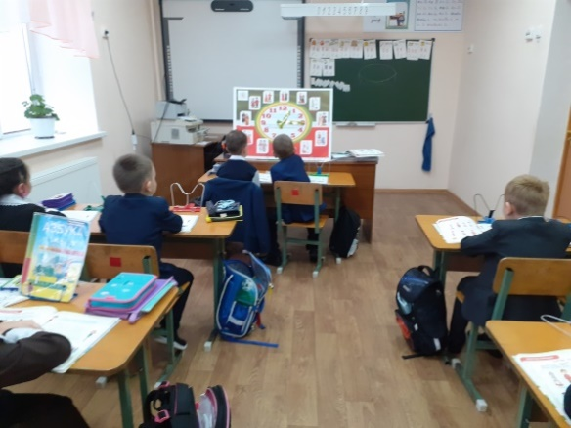
Мәктәп исеме
МБОУ «Смак Корсинская СОШ»
1. Чараның исеме

"Сәламәтлек иленә” уен-сәяхәт
2.Чараның дәрәҗәсе (мәктәп, районкүләм, республика)
школа
3. Уткәрү вакыты
26. 10. 2021
4. Катнашучылар саны
4
5. Чараның кыскача эчтәлеге
3 класс укучылары белән "Сәламәтлек иленә” дигән уен-сәяхәт формасында класс сәгате үткәрелде. Максат:
-сәламәт яшәү турында сөйләшү;
-чиста-пөхтә йөрү күнекмәләре үстерү;
-үз сәламәтлегең кайгыртучанлык һәм чисталыкка омтылыш тәрбияләү;
- сәламәтлекне саклау ысуллары белән таныштыру, укучыларда сәламәтлекне саклау, аның кадерен белү, спортка уңай караш тәрбияләү.
6. Сайтта, соц. челтәрләрдә чараны чагылдырган сылтама
https://www.instagram.com/p/CVe0-6ttHDJ/?utm_medium=share_sheet
7. СМИМесто для ввода текста.
Укучылар "Сәламәтлек” поездына утырып сәяхәт кылдылар. Кызыклы шигырләр укыдылар, табышмаклар әйттеләр. Дөрес һәм файдалы итеп яшәү турында сөйләштеләр, күмәк уеннар уйнадылар. Класс сәгате ахырында сәламәтлек темасына рәсемнәр ясадылар.

8. СМИ
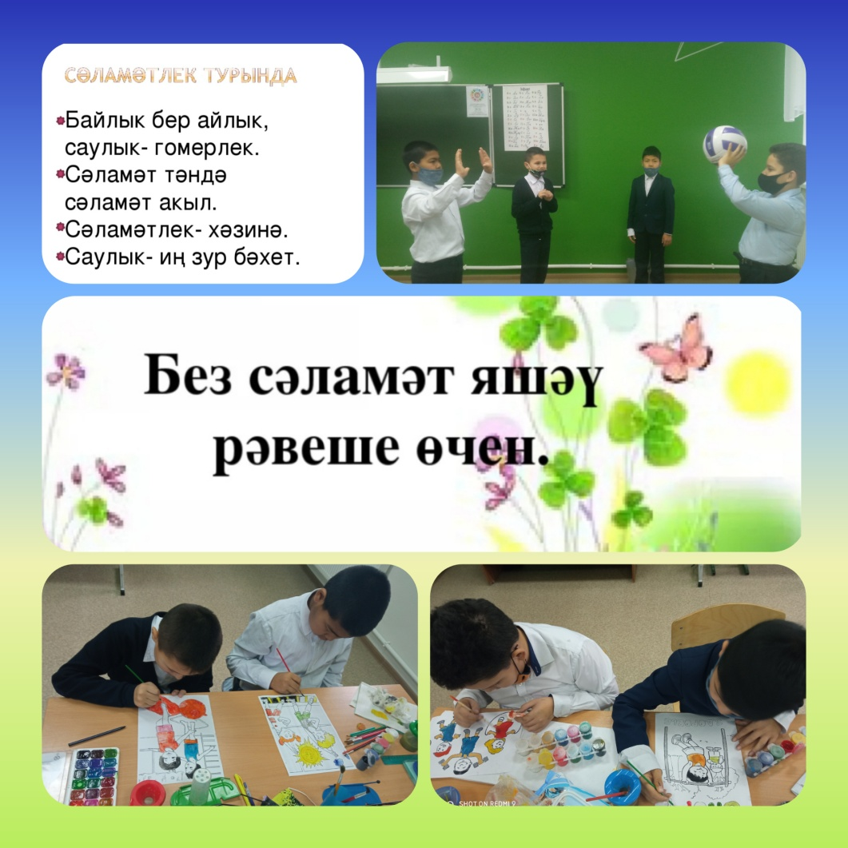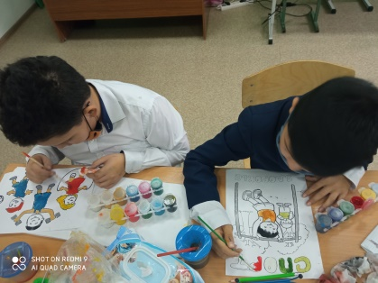
Мәктәп исеме
Курса Почмак урта гомуми белем мәктәбе
1. Чараның исеме
“Татар халык авыз иҗаты” интеллектуаль уены
2. Чараның дәрәҗәсе (мәктәп, районкүләм, республика)
мәктәпкүләм
3. Уткәрү вакыты
26.10.2021
4. Катнашучылар саны
7
5. Чараның кыскача эчтәлеге
4 класс укучылары өчен татар халык авыз иҗаты темасы буенча интеллектуль уен үткәрелде . Максаты: Халык авыз иҗатының бай тарихы белән таныштыруны дәвам итү. Укучыларның рухи дөньясын баету, аларга әхлакый һәм эстетик тәрбия бирү. Укучылар мәкальләр, табышмаклар, әкиятләр, җырлар, календарь йолалар, гаилә йолалары турындагы белемнәрен тирәнәйттеләр. Уенда Шакирова Ралинә җиңеп чыкты.

6. Сайтта, соц. челтәрләрдә чараны чагылдырган сылтама
https://www.instagram.com/p/CVkP5NTNPpR/?utm_medium=share_sheet
7. СМИ
Халык авыз иҗаты һәрбер халыкның мәдәни байлыгын чагылдыра. Авыз иҗатын милләтнең күмәк акылы, сәнгатькә сәләте тудырган, форма ягыннан гасырлар буе камилләштереп, сүз сәнгате югарылыгына күтәргән.
Һун-төрек-болгар-татар милләтенең авыз иҗаты да, башка халыкларның авыз иҗаты кебек үк, әдәби һәм тарихи мирасыбызның гүзәл бер өлешен тәшкил итә. Анда без ерак гасырлар тавышын да, бүгенге һәм киләчәк көннәр аһәңен дә ишетәбез.
Милләтебез авыз иҗаты әсәрләре - яшь буынга белем һәм тәрбия бирүдә кыйммәтле чыганак-чишмә, мирас. Халыкның бай рухлы, кешеләрне гүзәл киләчәккә рухландыручы әкиятләре, киң колачлы җырлары, тирән фәлсәфи әйтемнәре, тапкыр һәм үткер мәкальләре, үзенчәлекле табышмаклары, яшьләргә сабак бирердәй итеп иҗат ителгән риваять, дастан, легенда, эпослары, бәет-мөнәҗәтләре һәм башка күп төрле иҗат җимешләре киләчәк буынны милләт тормышын дәвам итәрлек, аны үстерүгә өлеш кертерлек итеп тәрбияләүдә зур рухи чишмә, чыганак булып тора. Бу кыйммәтле мирасның тарихи һәм тәрбияви әһәмияте елдан-ел үсә бара.

8. Фото
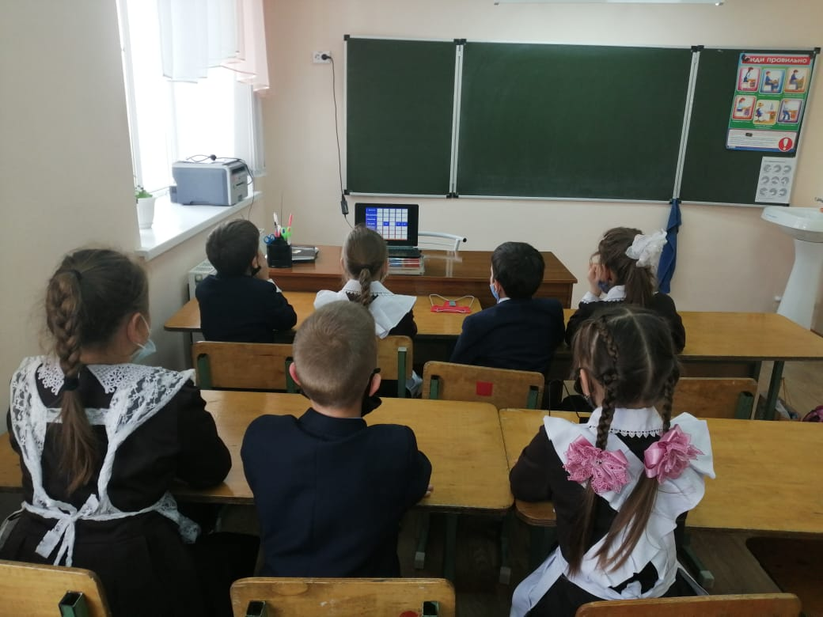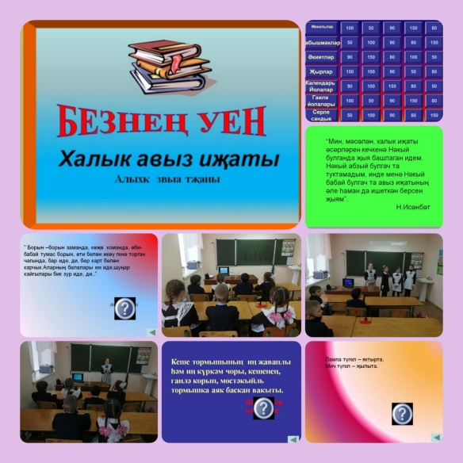
Мәктәп исеме
Курса Почмак урта гомуми белем мәктәбе
1. Чараның исеме
“Наследие Татарстана-Татарстан мирасы”
2. Чараның дәрәҗәсе (мәктәп, районкүләм, республика)
мәктәпкүләм
3. Уткәрү вакыты
25.10.2021
4. Катнашучылар саны
6
5. Чараның кыскача эчтәлеге
Бүген безнең Курса Почмак урта гомуми белем мәктәбенең 2 нче сыйныфы укучылары тәрбия сәгатендә “Наследие Татарстана-Татарстан мирасы” дәреслеге белән таныштылар.Туган якның табигате,Кызыл китап,Казан зоопаркы турында яңа мәгълүматлар алдылар.Аларны дуслары Роман,Зөләйха,Ак Бүре һәм Шүрәле озатып йөрде.Безнең республика халыкларының уеннарын уйнадылар.
6. Сайтта, соц. челтәрләрдә чараны чагылдырган сылтама
https://www.instagram.com/p/CVdAvmsN6Fp/?utm_medium=share_sheet
7. СМИ
Мәктәп сайты, инстаграм

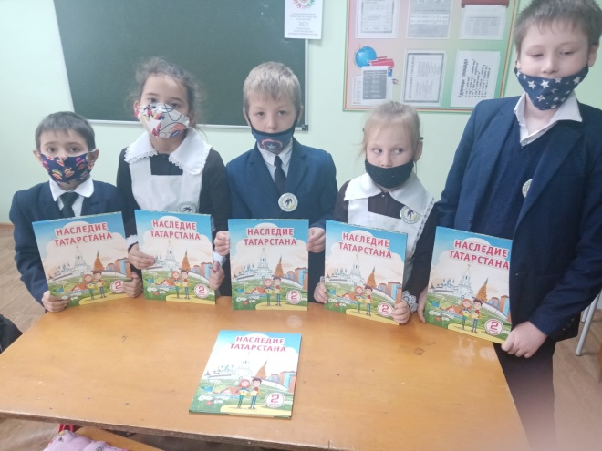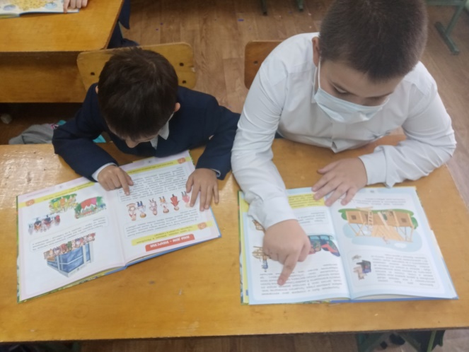
Мәктәп исеме
Курса Почмак урта мәктәбе
1. Чараның исеме
Тукай –Кырлайга Г.Тукай музеена сәяхәт
2. Чараның дәрәҗәсе (мәктәп, районкүләм, республика)
МӘКТӘП
3. Уткәрү вакыты
21. 10.21
4. Катнашучылар саны
11 СЫЙНЫФ – 3 УКУЧЫ
5. Чараның кыскача эчтәлеге
Максат: Г.Тукайның балачагы, иҗаты белән танышу. Тукай музее һәм Сәгъди абзый йортына сәяхәт кылу.
Укучылар музейда Г. Тукайның балачагы, гомер юлы һәм иҗаты белән таныштылар. Шулай ук татар халкының әдипләре, аларның хезмәтләре белән дә таныштылар.
Нәни Апушның балачагы үткән Сәгъди абзый йортында да булдылар.
6. Сайтта, соц. челтәрләрдә чараны чагылдырган сылтама
https://www.instagram.com/p/CVSdlHTNMR9/?utm_medium=share_sheet
7. СМИ
Инстаграмм, мәктәп сайты
8. Фото

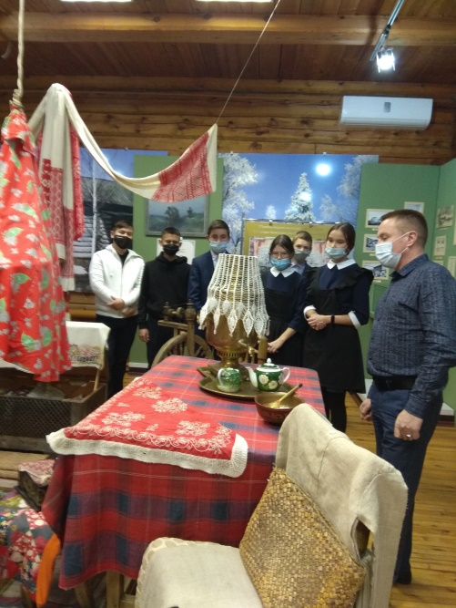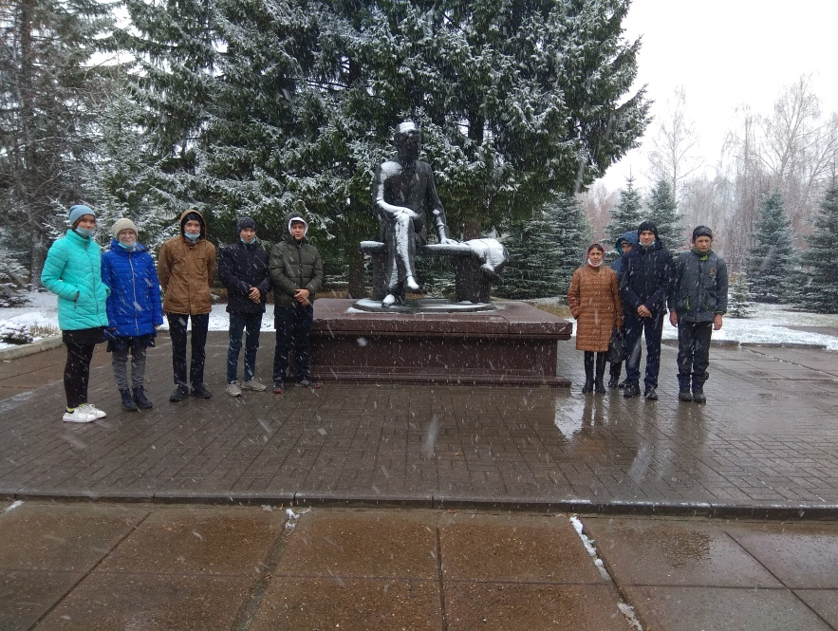

Курса Почмак урта гомуми белем мәктәбе
1. Чараның исеме
Китапханә дәресе
2. Чараның дәрәҗәсе (мәктәп, районкүләм, республика)
мәктәп
3. Уткәрү вакыты
22. 10. 2021
4. Катнашучылар саны
11
5. Чараның кыскача эчтәлеге
22 нче октябрь көнне 9 нчы сыйныф укучылары китапханә дәресендә булдылар. Китапханәче Равилов А.Х дәреслек һәм матур әдәбият фонды белән таныштырды. Рус, татар, инглиз теле буенча матур әдәбият китапларын кайдан һәм ничек эзләп табу тәртибе турында сөйләде. Китапханәгә яңа кайткан китаплар белән танышытырды. Әлеге тәрбия дәресе 2021 ел – Татарстан Республикасында Туган телләр һәм халыклар бердәмлеге, Россия Федерациясендә Фән һәм технологияләр елы уңаеннан сыйныф җитәкчесе Гыйбадуллина Г. М. тарафыннан оештырылды. Дәрестә 11 укучы катнашты. Чараның максаты: китапханәдә китаплар сакланышы, куллану тәртибе һәм яңа китаплар белән танышу.
6. Сайтта, соц. челтәрләрдә чараны чагылдырган сылтама
https://www.instagram.com/p/CVetFOFNTkT/?utm_medium=share_sheet
7. СМИ
Мәктәп сайты, инстаграм
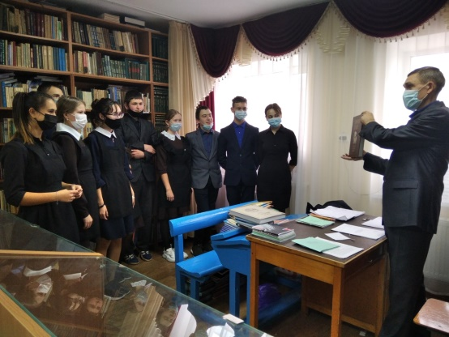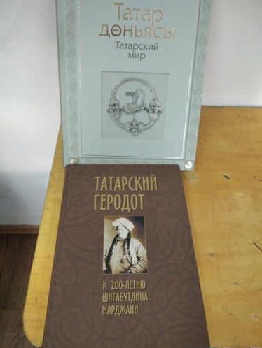

Курса Почмак урта гомуми белем мәктәбе
1. Чараның исеме
6 нчы ноябрь – Татарстан Республикасы Конституциясе көне
2. Чараның дәрәҗәсе (мәктәп, районкүләм, республика)
мәктәп
3. Уткәрү вакыты
28. 10. 2021
4. Катнашучылар саны
10
5. Чараның кыскача эчтәлеге
28 нче октябрь көнне 9 нчы сыйныф укучылары өчен сыйныф җитәкчесе Гыйбадуллина Г.М. мәгълүмати дәрес үткәрде. Мәгълүмати сәгатьтә укучылар Татарстан Республикасы Конституциясенең кабул ителүе һәм төзелеше белән таныштылар. Әлеге тәрбия дәресе 6 нчы ноябрь – Татарстан Республикасы Конституциясе көне һәм 2021 ел – Татарстан Республикасында Туган телләр һәм халыклар бердәмлеге елы уңаеннан оештырылды. Дәрестә 10 укучы катнашты. Чараның максаты: төп Законыбызның кабул ителү тарихы, бүлекләре, куллану тәртибе, дәүләт символларының сакланышы белән таныш булу.
6. Сайтта, соц. челтәрләрдә чараны чагылдырган сылтама
https://www.instagram.com/p/CVpTDavtIqh/?utm_medium=share_sheet
7. СМИ
Мәктәп сайты, инстаграм
